AKTYWOWANIE NALICZENIA – UBEZPIECZENIE NNW

- Po zalogowaniu do systemu WiSUS należy wybrać z zakładki SYSTEMY moduł ASIA.

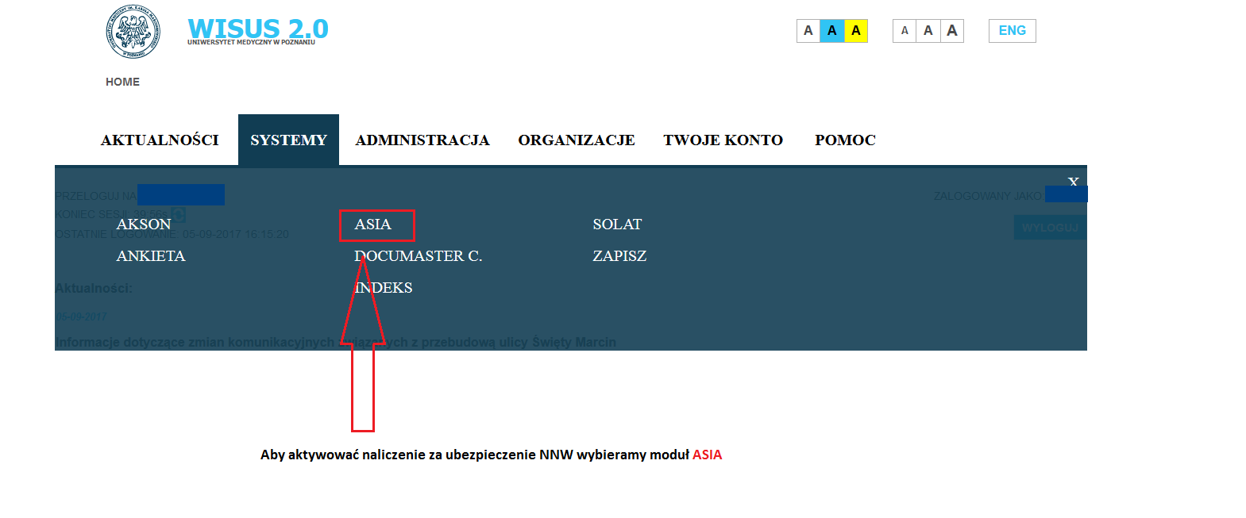

- Następnie klikamy w link Wnioski/Podania.
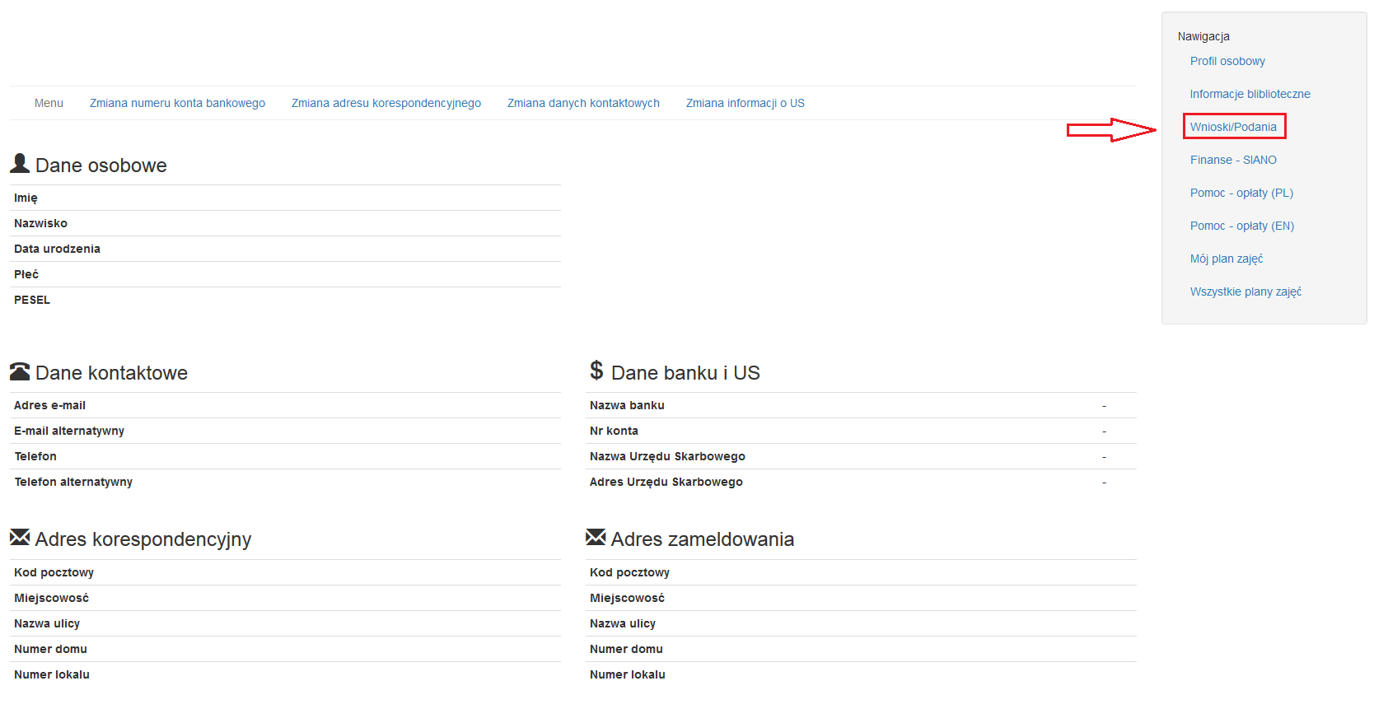
- Wybieramy interesujący nas kierunek na aktualnym roku akademickim.
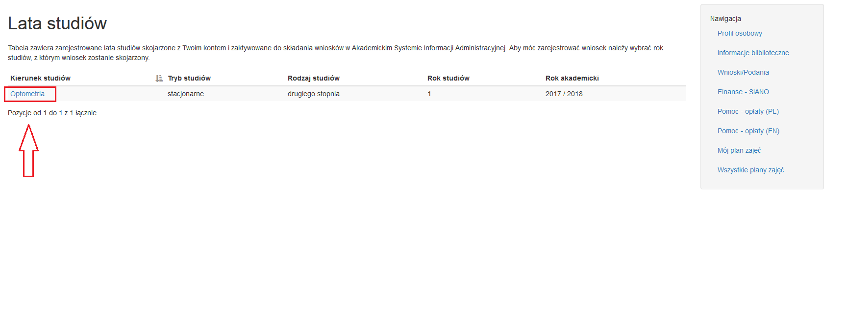
- Klikamy w link Ubezpieczenie NNW.
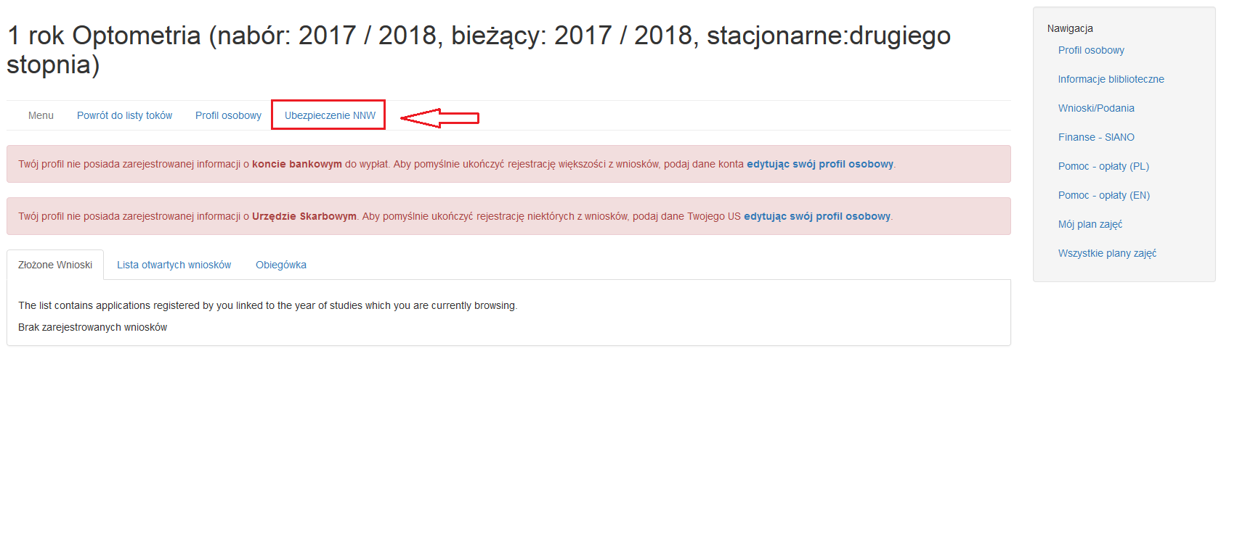
- Na koniec aktywujemy ubezpieczanie NNW.
